**테이블의 제약조건**

1. 테이블의 제약조건

테이블 생성시 칼럼에 어떠한 조건을 거는 것을 말한다 간단히 말해서 테이블이나 속성에 부적절한 데이터가

들어오는 것을 제약을 통해 사전에 차단하도록 규칙을 정정하는 것이다.

-- (1) RRIMARY KEY : 유일하게 테이블의 각행을 식별. NOT NULL

테이블 당 하나만 가질 수 있는 키로서 해당 키를 가진 칼럼의 데이터는 중복이 불가하다.

즉 주민등록번호, ID와 같이 다른 데이터와 겹치지 않아야 하는 데이터를 사용할 때 이용하면 좋다.

PRIMARY KEY를 가진 컬럼의 데이터는 컬럼 내에서 중복이 없어야 한다.

또한 NULL, 빈 문자열은 데이터로 올 수 없다.

다만 컬럼을 2개 묶어서 하나의 PRIMARY KEY에 지정할 수 있다.

-- (2) NOT NULL : NULL값을 포함하지 않음

NOT NULL은 해당 컬럼에 NULL값을 허용하지 않는다는 키다.

NULL 뿐 아니라 공백문자열은 허용하지 않는다.

-- (3) UNIQUE : 모든 행에 대해 유일해야, NULL값을 허용(NULL은 여러행 입력가능)

PRIMARY KEY와 비슷하다.

해당 키를 가진 컬럼은 중복된 데이터를 값으로 가질 수 없다.

다만 PRIMARY KEY와 차이점이라면 다음과 같다.

PRIMARY KEY와 달리 NULL도 허용한다.

하나의 테이블에 다수의 UNIQUE KEY도 허용한다.

특징으로는 위와 같은 두 가지가 가장 큰 차이다.

다만 사용에 있어서 UNIQUE와 달리 PRIMARY KEY는 단 하나의 고유의 키를 갖는다.

그렇게 때문에 PRIMARY KEY는 데이터 무결성을 위해 쓰인다.

-- (4) FOREIGN KEY : 테이블의 열은 다른 테이블의 열을 참조 (EX. EMP테이블의 DEPTNO는 DEPT 테이블의 DEPTNO를 참조)

외부의 테이블을 참조 시키고 싶을 때 해당 키를 컬럼에 지정해서 외부 테이블의 컬럼과 연동 가능하다.

예를 들어 같은 ID값을 공유해야 하는 A테이블(부모)와 B테이블(자식)이 있다고 가정해보자.

A테이블과 B테이블은 같은 ID값을 공유해야 하는데 이때 B테이블의 ID 컬럼에 외래키를 지정하고

참조테이블로 A테이블의 ID컬럼을 참조하면 둘의 부모 / 자식 관계가 생긴다.

외래키를 만들 때는 주의할 점이 몇 가지 있다.

부모 테이블(참조해야 하는 테이블)의 컬럼은 PRIMARY KEY 또는 UNIQUE로 지정되어야 한다.

부모 테이블에 없는 값은 자식 테이블에 추가할 수 없다. 즉 부모 테이블에 있는 값만 자식 테이블이 가질 수 있다.

또한 FOREIGN KEY로 묶인 부모 테이블의 컬럼 또는 값은 마음대로 삭제할 수 없다.

자식 테이블에서 컬럼과 값을 참조하고 있기 때문이다.

만약 삭제하고 싶다면 자식의 컬럼, 값을 먼저 삭제하고 그 다음 부모 컬럼, 값을 삭제해야 한다.

-- 외래키 -- DEPT테이블에 90번 부서가 없음 -- 기준에 있는 값을 넣어야함

-- (5) CHEK(조건) : 해당 조건이 만족해야 INSERT( NULL값 허용)

입력되는 값이 CHECK을 통해 미리 지정한 조건에 맞지 않으면 오류를 반환하는 것.

특정 값이나 범위를 지정해주면 해당 안에 입력 값이 맞는지 확인한다.

-- DEFAULT : 해당 열의 데이터 입력값이 없으면 NULL이 들어가나 NULL값대신에 기본값 --제약조건은 아니다

**8.** **Sequence**

1. Sequence

시퀀스 Sequence란 순차적인 번호를 자동으로 생성하는 객체로 테이블에 데이터를 INSERT할때마다 값에

시퀀스 객체의 값을 넣어 자동으로 각 열을 식별할 수 있는 시퀀스 값이 할당하여 저장할 수 있다.

시퀀스에서 생성되는 번호는 유일하기 때문에 기본 테이블에서 인위적인 Primary Key 생성시 주로 사용된다.

1. Sequence 생성

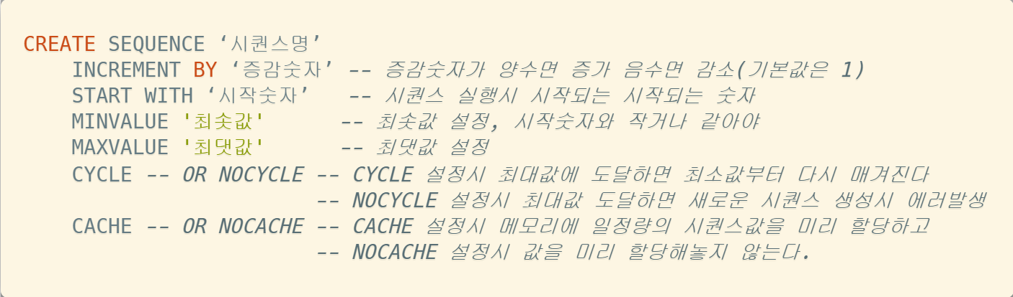

CACHE 10이 설정되어있을 경우, sequence 번호를 한번에 10개씩 메모리에 올려놓고 작업을 한다. 만일 메모리에 21~30번까지 시퀀스 번호를 올려놓았다고 가정할때, DB를 재시작하게 되면 메모리에 있던 21~30번은 삭제되고 31~40번까지의 시퀀스 번호가 새로 올라가기 때문에 21번~30번의 시퀀스 번호가 존재하지않을 수 있다.

독립적으로 생성 및 저장 가능

여러 테이블에 의해 공유도 가능

시퀀스는 테이블과 관계없이 생성, 저장. 오라클 내부 루틴에 의해 발생되고 증가, 감소된다.

**7.DDL, DCL, DML**

DDL( Data Definition Language) ; 데이터와 그 구조를 정의

DDL(데이터 정의어)은 DML(데이터 조작어)와 달리 해당 명령어를 수행하면 DB에 실행한 내용이 바로 반영되는 특성(자동으로 COMMIT)이 있어 ROLLBACK을 통한 실행취소가 불가능 하기 때문에 사용시 주의 해야한다.

DDL, DML, DCL

-- SQL = DDL(테이블 생성, 테이블 삭제, 테이블 구조 변경, 테이블 모든 데이터 제거)

-- DML(SELECT = 데이터 검색, INSERT=추가, UPDATE=수정, DELETE = 삭제)

-- DCL(사용자 계정 생성, 사용자 권한 부여, 권한박탈, 사용자 계정 삭제, 트랜잭션 명령어 = ROLLBACK , COMMIT )